**Danmarks Medie- og Journalisthøjskole**  
**Visuel Kommunikation**

**Fagbeskrivelse**  
**Efteråret 2023**  
**Populærkultur og image-making**

**3. semester**

**Varighed:** 5 ECTS

**Formål:**

Den studerende skal oparbejde viden og forståelse af populærkulturer. Med afsæt i relevante fænomener og teorier skal forløbet opøve den studerendes refleksion om kulturer og samfundstendenser og kvalificere opnåede indsigter til brug i efterfølgende kreative projekter.

**Pædagogisk og didaktisk tilgang:**

Den studerende lærer at koble teoretisk refleksion med handlinger i praksis, samt reflektere og inddrage relevant teori og viden. Det sker med henblik på at kunne begrunde og kvalificere sine handlinger i praksis. Læringsaktiviteterne tager i dette forløb afsæt i følgende grundprincipper:

Grundprincip 1: Den studerendes egne oplevelser og erfaringer inddrages i undervisningen

Grundprincip 2: Undervisningen planlægges med passende forstyrrelser

Grundprincip 3: Undervisningen tilrettelægges som udforskning

Grundprincip 6: Undervisere og studerende skaber rum for dialog

**Redskaber:**

Analyse, inspirations- og kreativitetsøvelser, forestillingsevne, refleksion over proces og produkt, visualisering af ideer og produkt

**Læringsmål:**

De studerende skal opnå viden om:

* Populærkulturer
* Teoretisk og analytisk indsigt
* Historiske og nutidige samfundstendenser
* Fortælling i visuel kommunikation
* Æstetiske virkemidler

De studerende skal opnå færdigheder i:

* Arbejde med populærkulturer og samfundstendenser
* Reflektere og fordybe sig i elementer fra populærkulturer som skaber fundament for den visuelle eksekvering
* Arbejde med idégenerering og research som afsæt for kreative projekter
* Stifte grundlæggende bekendtskab med nutidige kulturelle genre, udtryk og områder
* Grundlæggende teoretisk og kritisk indsigt i forholdet mellem populærkultur, samfund og tendenser og som kan anvendes i sammenhæng mellem kreativitet og visuel formidling.

De studerende skal opnå kompetencer indenfor det at:

* Anvende indsigter om kulturer og medieforståelse som en disciplin af visuel kommunikation
* Omsætte viden til at danne et solidt og reflekteret fundament for fremtidige kreative projekter.

**Litteratur:**

Storey, John (2012), Cultural theory and popular culture: an introduction. London: Routledge.

Side 1-14

Ihleman, Lisbeth (2013), Rock i Danmark studier i populærkultur fra 1950’erne til årtusindskiftet, Odense: Syddansk Universitet. Side 327-356

**Litteratur – frit tilgængelig online:**

Videoer på dr.dk

**Eksamensforudsætninger:**

Opfyldelse af eksamensforudsætninger er et krav for, at den studerende kan deltage i forløbets eksamen. Eksamensforudsætninger kan være mødepligt, deltagelsespligt, gruppearbejde, opgaver, fremlæggelser, præsentationer etc. Manglende opfyldelse af eksamensforudsætning medfører, at den studerende har mistet et prøveforsøg.

**Mødepligt:**

Der er mødepligt til forløbet. Det angives i læringssystemet Itslearning til hvilke lærings- og undervisningsaktiviteter, der er fysisk mødepligt (MP).

**Deltagelsespligt:**

Der er deltagelsespligt i gruppearbejde og vejledning.

**Afhjælpningsmuligheder:**

Ved lovligt fravær gælder afhjælpning.

Erstatningsopgaver: fravær fra undervisning og læringsaktiviteter kan erstattes med en eller flere opgaver, hvis underviseren skønner det muligt. Har den studerende fravær til undervisning og læringsaktiviteter i et omfang der vurderes for meget i forhold til forløbets indhold og læringsmål, skal forløbet skal tages om.

**Eksamen:**

Bedømmes ved 7-trinsskalaen og intern censur.

Eksamensform: Forløbet afsluttes med en gruppeopgave, hvor de studerende dokumenterer deres kompetencer indenfor research, analyse og forståelse af faget i form af en visuel løsning. Den mundtlige gruppeeksamination er tilrettelagt med 5 minutter pr. gruppemedlem (inkl. votering, 4-6 personer).

De studerende bedømmes individuelt. Bedømmelsen afspejler en samlet vurdering af den kreative løsning, den faglige argumentation samt den mundtlige præsentation.

ECTS: 5

**Studieaktivitetsmodel:**

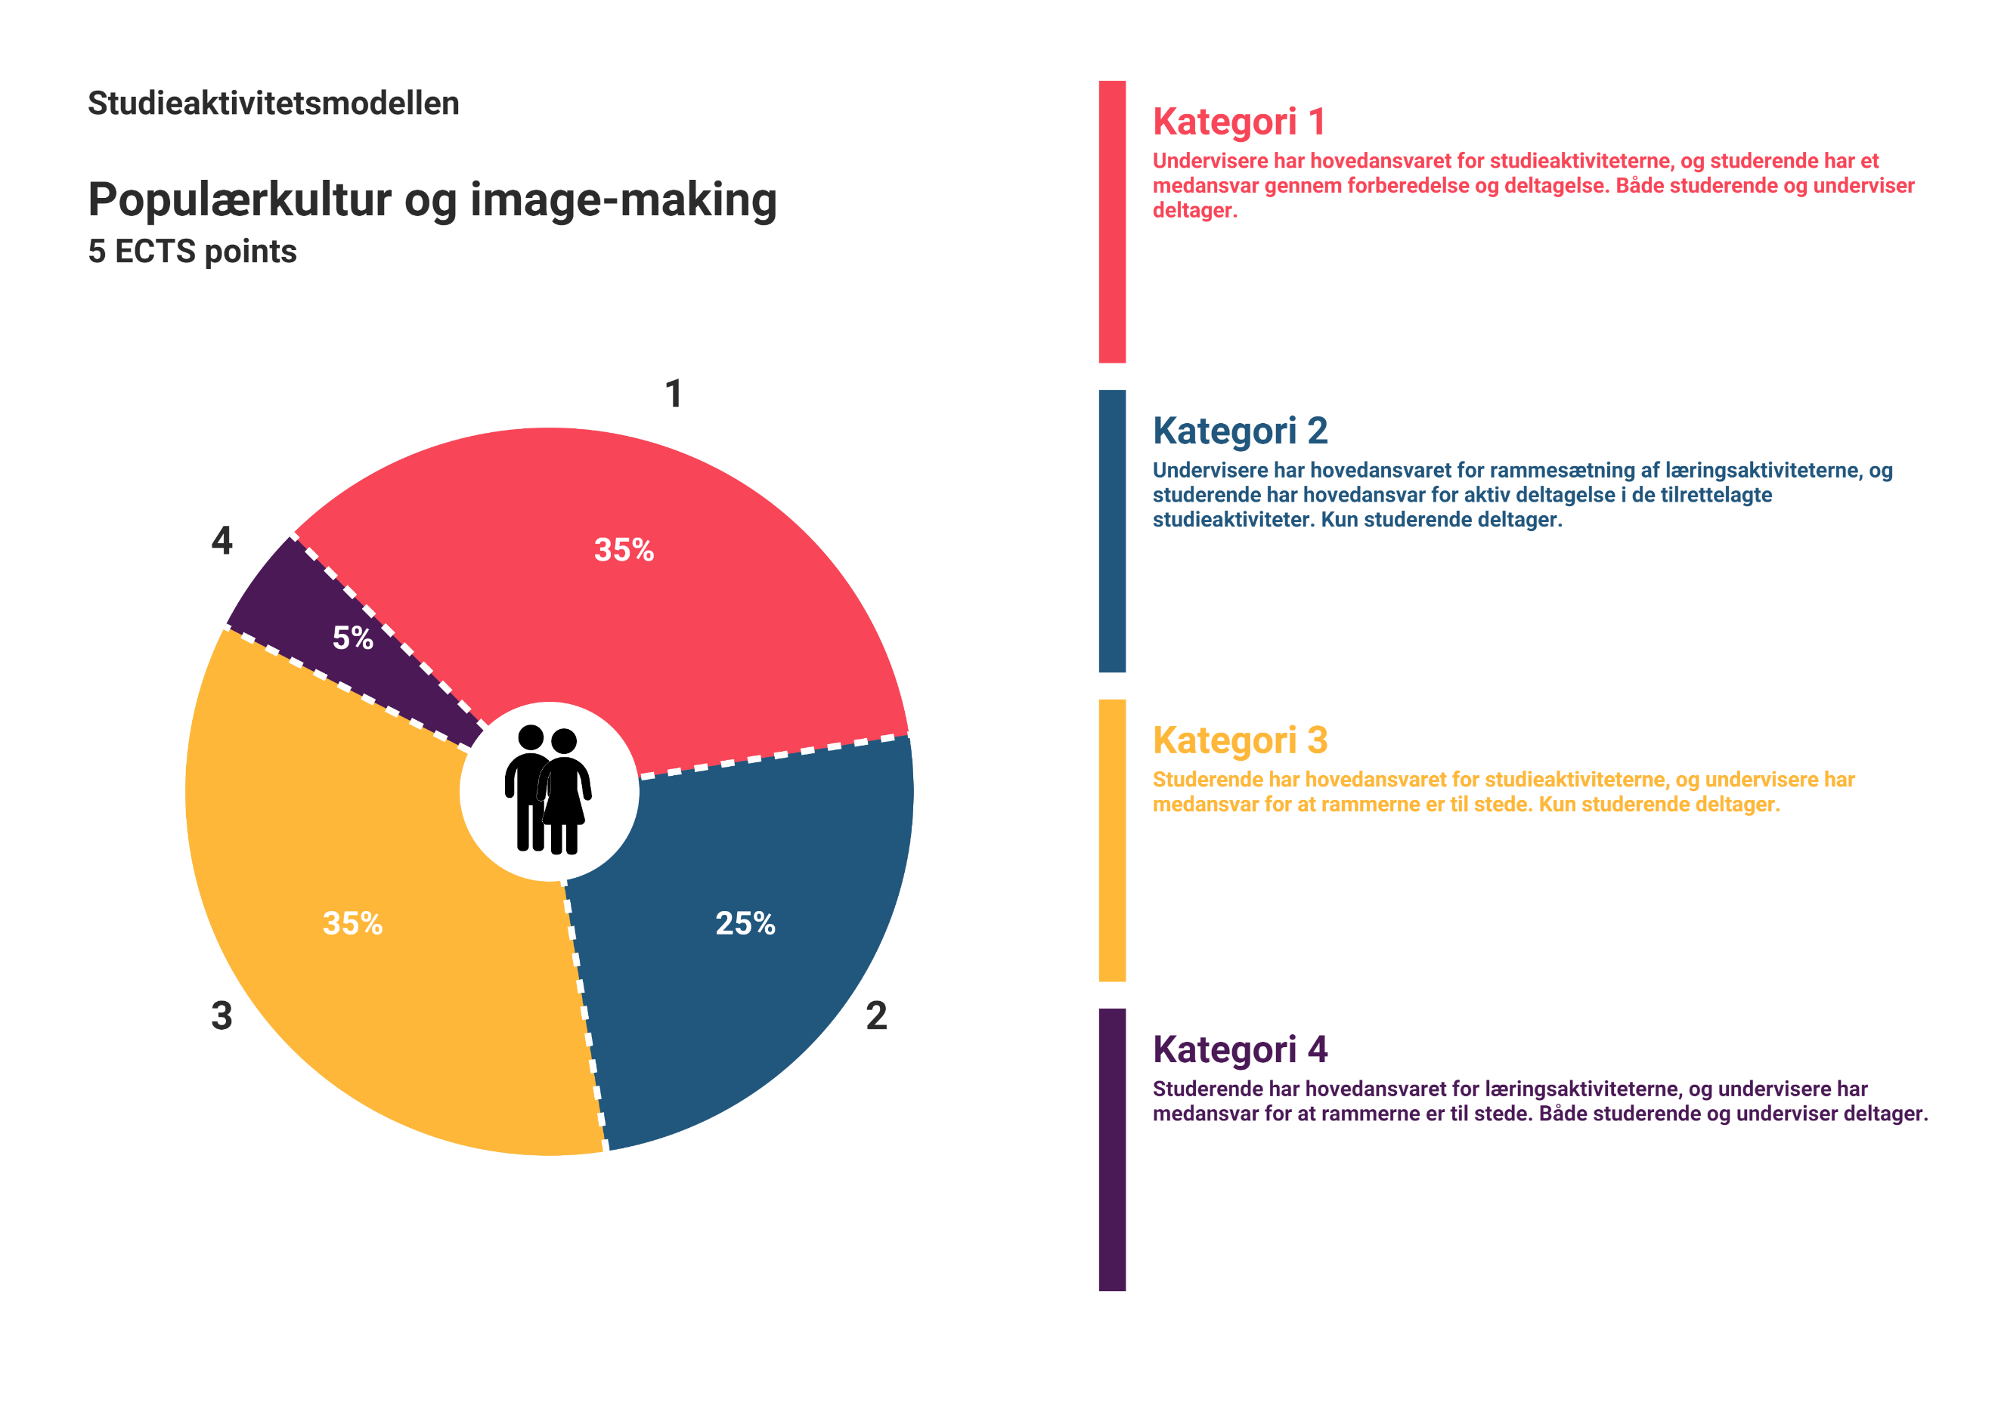Godkendt af NN, august 2023